Relatório 5 - Prática: Estatística p/ Aprendizado de Máquina (I)
Gabriel Oliveira Santos

Introdução

Nesta aula foram explorados conceitos sobre probabilidade e estatística, passando desde o básico, o que é cada coisa em relação a tipos de dados e medidas, até montagem de gráficos com bibliotecas importadas. O objetivo era uma compreensão geral sobre o assunto e como funciona em Phyton e nas suas bibliotecas Numpy, Seaborn, Matplotlib, scipy e pandas.

Desenvolvimento

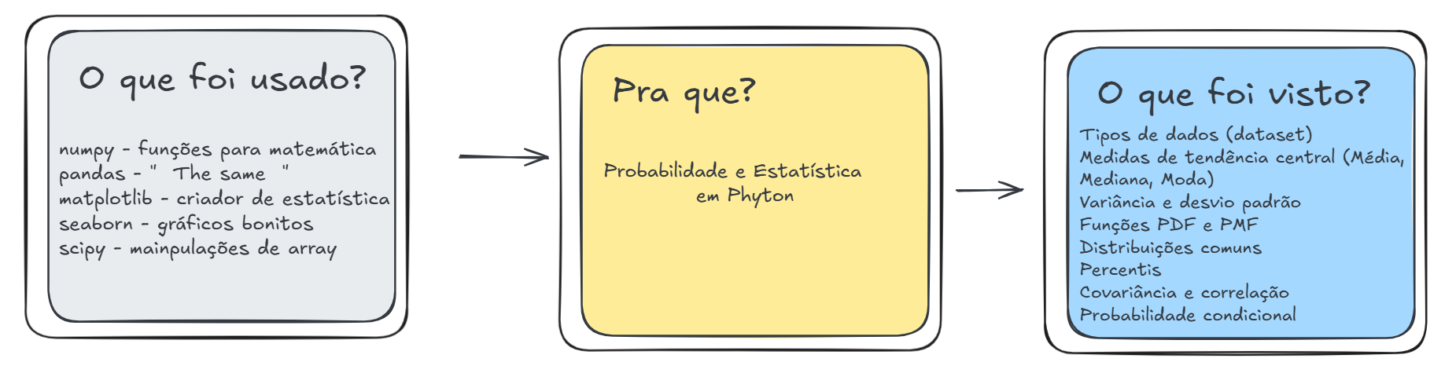

Como foi uma vista geral, foram explicados conceitos como o que são dados numéricos, categóricos e ordinais, sendo:
- Numéricos – expressa quantidade: 1, 2, 78, 90...
- Categóricos – expressa posição/categoria: Primeira Categoria
- Ordinais – expressa ordem: primeiro, segundo, terceiro...

Após isso, assuntos como Média, Mediana e moda foram usados no Phyton e explicados pelo professor. Conceitos já vistos no ensino fundamental, mas fundamental para Estatística.
- Média: Soma dos valores e divisão por dois.
- Mediana: Valor central
- Moda: O que mais se repete

Todos estes acima, para usar, chama-se a biblioteca numpy e pandas, que já foram trabalhadas antes.

Variância e desvio padrão foram os mais simples para mim, já que a chamada não é complicada, sendo uma aplicação direta e intuitiva. O objetivo delas é observar o quanto os valores se afastam da média, favorecendo a visão da dispersão dos dados.
Outra parte importante, foi a função de densidade, pois para montar o gráfico, essa amostra é importante, principalmente se for um gráficos de pontos.
A partir daqui foram feitos gráficos como os abaixo:
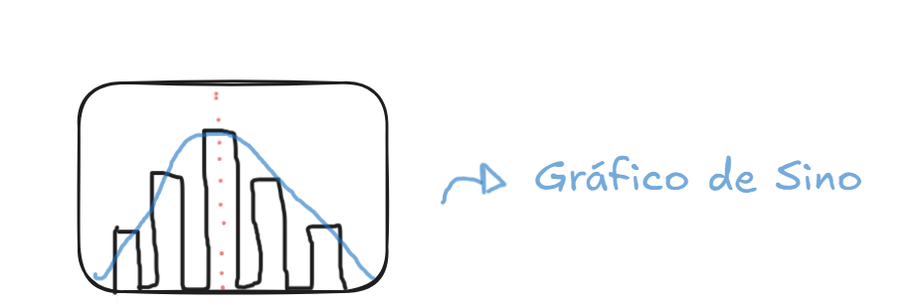
- Gráfico Normal – Também chamado de sino, representa que a média dele tem o pico mais alto de dados

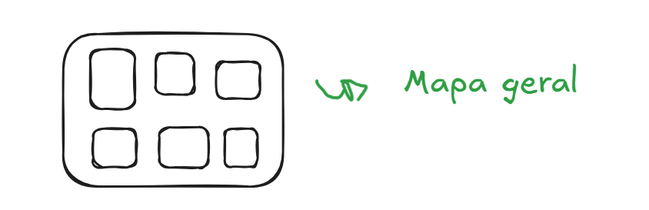

- Mapa geral – Nesse modelo, vários tipos de gráficos aparecem juntos, tanto o histograma, de sino, pontos....

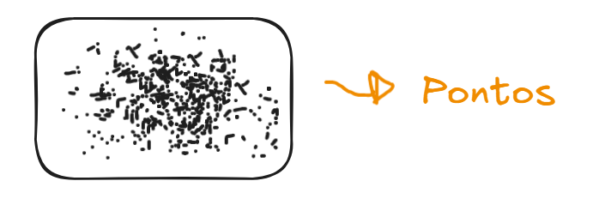
- Gráfico de Pontos – Pra mim, o mais interessante, pois permite ver a dispersão dos dados, e como e quando se relacionam, sendo o mais útil para amostras grandes e que não se conversam em alguns pontos.
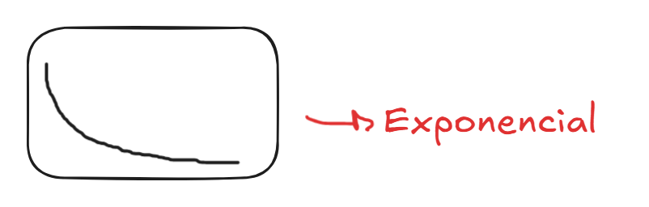

- Gráfico Exponencial – Dependendo do tipo de dado que você quer observar, é uma boa opção
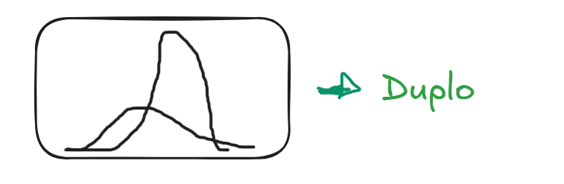
- Gráfico Duplo – Métricas comparativas são perfeitas para ele.

Funções de probabilidades também foram úteis para a montagem de alguns dos gráficos acima, já que algumas variáveis na aula eram contínuas, mas outras não.

- PDF (Probability Density Function): usada em variáveis contínuas. Mostra a probabilidade relativa de um valor ocorrer dentro de um intervalo.
- PMF (Probability Mass Function): usada em variáveis discretas. Dá a probabilidade exata de cada valor possível.

Distribuições Comuns trata sobre o como os dados aparecem e como podem ser classificados, abrangendo essas abaixo:

- Normal: formato de sino, simétrica em torno da média.
- Binomial: número de sucessos em n tentativas.
- Poisson: contagem de eventos em um intervalo fixo.
- Exponencial: tempo até o próximo evento.
- Uniforme: todos os valores têm a mesma probabilidade.

Percentis, dados divididos em 100 partes iguais, covariância e correlação foram apresentadas ao final do curso.
- Covariância: mede se duas variáveis variam juntas (positiva, negativa ou nula).
- Correlação: padroniza a covariância, variando entre -1 e +1, mostrando a força e direção da relação.

O último conteúdo, estatisticamente falando, é o mais divertido quando se entende. Probabilidade condicional mede a chance de um evento ocorrer dado a um histórico, ou seja, outro evento do mesmo que já aconteceu. Na aula foi usado como exemplo compras e a idade, então era possível gerar uma probabilidade de pessoas com 30 anos comprar, ou 40 como o segundo exemplo. De fato, muito útil para a Inteligência artificial, já que modelos de ML trabalham puramente com probabilidades.

3. Conclusão
Todos esses conteúdos levam a uma constatação, são fundamentais para um curso de computação, principalmente com foco em IA. A estatística e a probabilidade fornecem a base para compreender padrões, medir incertezas e enfim tomar as decisões. Com foco na matemática, é um conteúdo básico, que envolve inclusive coisas que foram vistas no ensino fundamental, e são norma de aprendizado, mas ganham uma nova visão sobre a ciência de dados. O que mais gostei foi realmente dos gráficos, já que um mesmo conjunto de dados pode ser representado de várias formas.

